AMÉRICA LATINA
LOS MAYAS

NO FUE UNA PROFESÍA

Por el Centro de Estudios Mesoamericanos de Rusia

Los mayas no profetizaron el fin del mundo

23 de marzo del 2010

Así lo aseguran investigadores, quienes rebaten la idea generalizada de que la vida acabará si se toma como base el calendario maya que concluye el 12 de diciembre de 2012
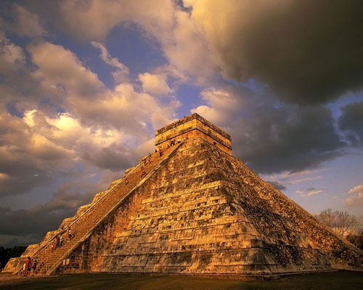
Los mayas no profetizaron el fin del mundo.

Estudiosos rusos descartaron aquí que los mayas hayan profetizado el fin del mundo, como es la idea generalizada que se les ha atribuido, tomando como base su calendario que concluye el 12 de diciembre de 2012.
La directora del Centro de Estudios Mesoamericanos Yuri Knórosov de la Universidad Estatal de Rusia de Ciencias Humanas, Galina Ershova, aseguró que el fin del mundo no fue pronosticado en las profecías de la cultura maya.
Durante la conferencia magistral La vida de los mayas a través de los textos jeroglíficos ante estudiantes de la Universidad Autónoma de Nuevo León (UANL) la doctora Ershova, especificó que la teoría maya sólo pronosticó la presencia de sequías y enfermedades en los próximos 20 años a partir de su escritura.

Destacó que los textos astronómicos no hablan de ninguna profecía hablan sobre cosas reales y muy concretas, nada de cosmovisión y nada de muertos en 2012, simplemente ellos hablaban de sequías.

La historiadora académica rusa que se especializa en el estudio de las antiguas civilizaciones, culturas y lenguas del Nuevo Mundo y en particular la de la cultura y escritura de los mayas, dijo que éstos solo se centran en el espacio de la vida de la humanidad.

Los mayas no habían dicho eso -de las profecías-, en ninguno de los textos, ellos eran mucho más inteligentes, recalcó la autora de unos 200 artículos científicos en el arte, la literatura e incluyendo más de ocho libros sobre la escritura maya, la historia, y la arqueoastronomía.

Explicó que para poder descifrar los jeroglíficos mayas, el pionero ruso Yuri Knórosov, tuvo que utilizar un modelo matemático, 365 signos de escritura silábica fonética y los 29 signos de Diego de Landa para poder comprender el mundo maya.

Mencionó que los estudios realizados en Rusia se basaron en hechos reales y no en versiones que ofenden el patrimonio cultural de un pueblo indígena.
La educación de una cultura clásica europea que estudia las cosas del mundo antiguo de todas las regiones permitió que Yuri Knórosov, se metiera como en el agua para descifrar la escritura maya y entonces yo estaba fascinada con el paisano y también quería compartir con él este trabajo, indicó.

A pesar de no haberse encontrado nuevos cambios en la escritura jeroglífica maya, la historiadora académica expresó que hasta el momento todo quedará en un proceso de acumulación que estará profundizando en el pasado, presente y futuro del contexto social.

07 de febrero de 2010 | 21:03:53

